海势视频直播能力平台接口文档

(内部资料 请勿外传)

编 写： |  | 日 期：
检 查： |  | 日 期：
审 核： |  | 日 期：
批 准： |  | 日 期：

注意：访问地址：http://video.hisw.cn/hiswvideoapi

上海海势智能信息科技有限公司

版权所有 不得复制

文档变更记录
序号 | 变更（+/-）说明 | 作者 | 版本号 | 日期 | 批准
1 | 初始化 | 谭文开 | 1.0 | 2016-12-09

目 录
1. 引言 4
1.1 编写目的和范围 4
1.2 请求规范 4
1.3 响应规范 4
2. 上传业务流程 5
2.1 手机APP上传认证流程 5
2.2 高清扫描仪客户端上传认证流程 5
3. 接口详情 6
3.1 用户登录 6
3.1.1 请求地址 6
3.1.2 请求参数 6
3.1.3 返回数据 7
3.1.4 返回示例 7
3.2 用户修改密码 7
3.2.1 请求地址 7
3.2.2 请求参数 7
3.2.3 返回示例 8
3.3 查询运单信息 8
3.3.1 请求地址 8
3.3.2 请求参数 8
3.3.3 返回数据 9
3.3.4 返回示例 9
3.4 获取token接口（乾坤系统专用） 14
3.4.1 地址 14
3.4.2 请求参数 14
3.4.3 返回数据 15
3.4.4 返回示例 15
3.5 上传接口 15
3.5.1 地址 15
3.5.2 请求参数 16
3.5.3 返回数据 16
3.5.4 返回示例 16

引言

编写目的和范围
本文档为软件开发人员。第三方系统对接海势直播平台的开发人员使用。

请求规范
基于HTTP协议。建议使用POST方式请求。

响应规范
返回内容为JSON格式。外部的整体格式为。
名称 | 类型 | 描述
code | String | 0代表正常返回，其他为异常代码
msg | String | 结果码描述，当code为非0时，为错误描叙。
data | object | 结果集

直播业务流程

直播流程

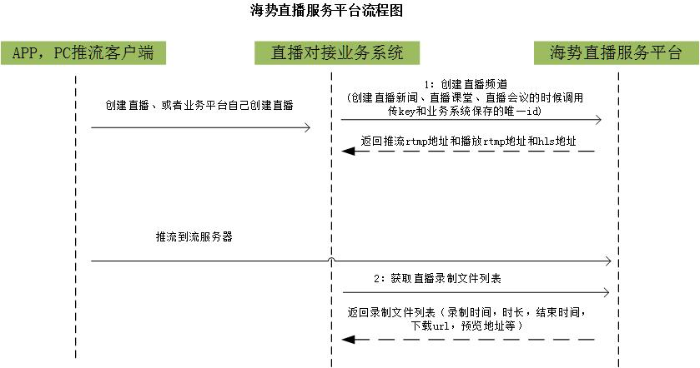

接口详情

创建直播频道

请求地址
http://ip:port/api/liveLiveChannel/add

请求参数
名称 | 类型 | 缺省值 | 描述 | 必须
publicKey | String |  | 接入系统公共key，由海势提供 | Y
relId | String |  | 系统直播唯一id，业务系统自己控制，只要在业务系统中唯一即可。 | Y
name | String |  | 直播新闻名称 | N

返回数据
名称 | 类型 | 缺省值 | 描述 | 必须
channelSecretKey | String |  | 频道秘钥（调用启动直播接口的时候使用）
pushRtmpUrl | String |  | 推流地址
rtmpUrl | String |  | rtmp的播放地址（ios客户端，android客户端，pc电脑 播放的时候使用）
hlsUrl | String |  | hls播放地址，移动设备网页播放的时候使用。
accessToken | String |  | accessToken 上传时候使用

返回示例
{
"code" : 0,
"data" : {
"channelSecretKey" : "a296df1127c94ec2a04d2b64ff57fa43",
"createDate" : "2016-12-09 17:35:18",
"hlsUrl" : "http://180.153.102.20/hls/9da0f74754ed4911898e97d12f90c822/live.m3u8",
"id" : "9da0f74754ed4911898e97d12f90c822",
"isNewRecord" : false,
"pushRtmpUrl" : "rtmp://180.153.102.20/swaps/9da0f74754ed4911898e97d12f90c822",
“rtmpUrl”: "rtmp://180.153.102.20/swaps/9da0f74754ed4911898e97d12f90c822",
"relId" : "1",
"updateDate" : "2016-12-09 17:35:18"
},
"msg" : ""
}

获取录制文件列表

请求地址
http://ip:port/api/liveLiveChannel/fileList

请求参数
名称 | 类型 | 缺省值 | 描述 | 必须
publicKey | string |  | 业务系统公共key | 1
channelSecretKey | string |  | 频道秘钥 | 1

返回数据
名称 | 类型 | 缺省值 | 描述
downloadUrl | String |  | 文件下载地址
fileSize | Int |  | 文件大小
playTime | String |  | 文件时间长度（00：01:01）

返回示例
{
"code" : 0,
"data" : [
{
"createDate" : "2016-12-12 16:17:41",
"downloadUrl" : "http://192.168.1.111/vod/aa.txt",
"endDatetime" : "2016-12-12 16:17:34",
"filePath" : "/usr/local/aa.txt",
"fileSize" : 111,
"id" : "1",
"isNewRecord" : false,
"liveChannel" : {
"id" : "9da0f74754ed4911898e97d12f90c822",
"isNewRecord" : false
},
"playTime" : "123",
"startDatetime" : "2016-12-12 16:17:31",
"updateDate" : "2016-12-12 16:17:44"
}
],
"msg" : ""
}

